

实 验 报 告
（ 2021 / 2022 学年 第 二 学期）

课程名称 | 数据库系统
实验名称 | DBMS的数据库保护
实验时间 | 2022 | 年 | 5 | 月 | 16 | 日
指导单位 | 计算机学院软件工程系
指导教师 | 程春玲

学生姓名 | 任远哲 | 班级学号 | B190307-B19031614
学院(系) | 计算机学院 | 专 业 | 信息安全

实 验 报 告
实验名称 | DBMS的数据库保护 |  |  | 指导教师 | 程春玲
实验类型 | 验证 | 实验学时 | 2 | 实验时间 | 2022.05.16

- 实验目的和要求
- 巩固事务的概念
- 正确理解并发及锁机制
- 熟悉DBMS的安全控制

二、实验环境(实验设备)
硬件：微型计算机
软件：Windows 操作系统、ORACLE 10G

三、实验原理及内容
实验原理基于第4章、第10章以及第11章的相关内容。
实验内容如下：
1.创建用户U1和U2
CREATE USER U1B19031614 IDENTIFIED BY 111111;
GRANT CONNECT, RESOURCE TO U1B19031614;
CREATE USER U2B19031614 IDENTIFIED BY 111111;
GRANT CONNECT, RESOURCE TO U2B19031614;
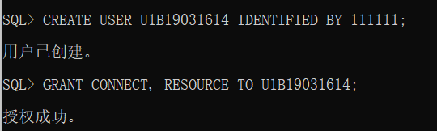
2.对系统中scott用户的员工(emp)表，用授权机制完成以下存取控制：
写出SQL语句，并验证存取控制是否实现
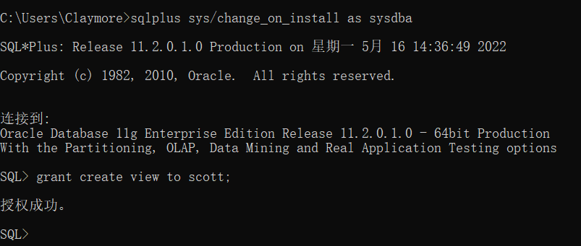
(1) sqlplus sys/change_on_install as sysdba
grant create view to scott;
Connect scott/tiger;
CREATE VIEW vemp (EMPNO,ENAME,DEPTNO) AS SELECT EMPNO,ENAME,DEPTNO FROM emp;
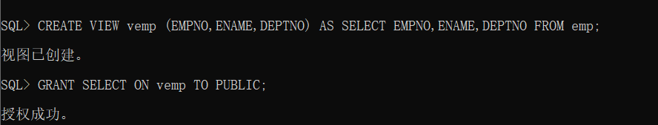
GRANT SELECT ON vemp TO PUBLIC;
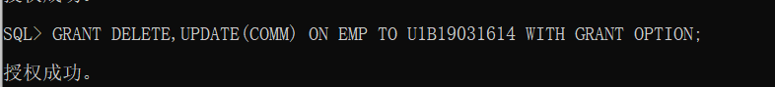
(2) GRANT DELETE,UPDATE(COMM) ON EMP TO U1B19031614 WITH GRANT OPTION;
(3)
CONNECT U1B19031614/111111;
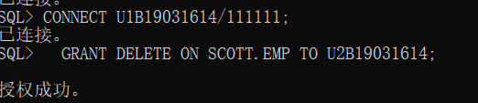
GRANT DELETE ON SCOTT.EMP TO U2B19031614;

(4) Connect scott/tiger;
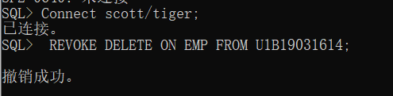
REVOKE DELETE ON EMP FROM U1B19031614;

3．为自己的用户授予对scott用户的员工表EMP的所有操作权
Connect scott/tiger;
GRANT ALL PRIVILEGES ON EMP TO U1B19031614 WITH GRANT OPTION;
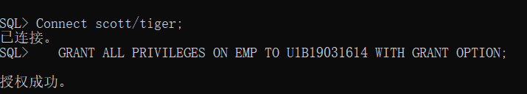
4．观察多事务并发时的数据库保护
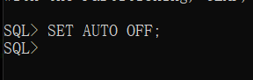
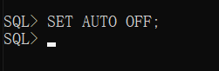
(1) SET AUTO OFF;

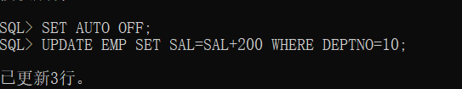
(2) UPDATE EMP SET SAL=SAL+200 WHERE DEPTNO=10;

(3) UPDATE SCOTT.EMP SET SAL=SAL+300 WHERE EMPNO LIKE‘77%’;
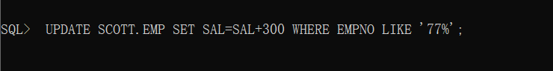
(4)
可以看到，事务二处于等待状态。原因是SCOTT用户的加X锁作用。
解除事务2挂起的方法是，在SCOTT窗口中键入命令COMMIT或者是ROLLBACK.

(5)
COMMIT;
SELECT SAL FROM EMP WHERE DEPTNO=10 AND EMPNO LIKE’77％’;
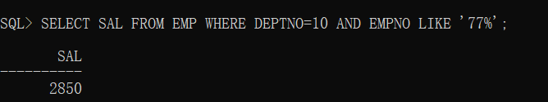
ROLLBACK;
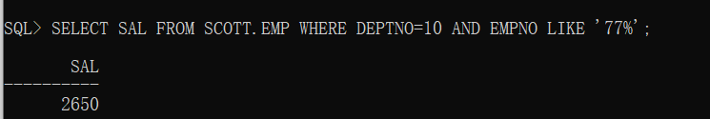
SELECT SAL FROM SCOTT.EMP WHERE DEPTNO=10 AND EMPNO LIKE '77%';

实 验 报 告
四、实验小结（包括问题和解决方法、心得体会、意见与建议等）
(一)实验中遇到的主要问题及解决方法

问题：ORACLE 创建视图时，出现权限不足 ORA-01031

解决办法：在使用CREATE VIEW view_orcl AS ... 来创建视图时，如果使用的是Oracle 10g或者之前的版本，则使用scott用户登录后，时可以直接创建视图的；但如果用户使用的是Oracle11g及Oracle12g的版本，则创建时会出现“权限不足”的错误提示，这个时候就需要使用超级管理员登录后为用户进行授权。
操作如下：（1） 在cmd中以超级管理员身份登录：sqlplus sys/change_on_install as sysdba。（2）为你使用的用户进行授权：grant create view to 用户。

（二）实验心得
通过这次实验，我深入理解了DBMS的数据库保护功能，安全控制中的访问控制机制， 事务的提交与回滚，并发控制的锁机制。数据库SQL语言只是一个标准，各个版本的数据库实现起来还有些细微差异，因此我也碰到了一些异常但通过自行查阅资料解决。我的感受时在使用数据库时一定要妥善分配访问控制权限，尽量不授予用户将权限下放的权限，以保证数据的机密性。

（三）意见与建议

五、支撑毕业要求指标点
☑ 1-4-H掌握密码学、系统安全、网络安全、应用安全、信息内容安全等领域的专业知识，能将专业知识用于分析和解决信息安全领域内的复杂工程问题。
☑ 3-2-M能够在信息安全系统中合理的组织数据、有效存储和处理数据，正确的设计算法以及对算法进行分析和评价。
☑ 4-2-M具有信息安全软硬件系统相关的工程基础实验验证与实现能力，能够根据实验方案，配置实验环境、开展实验，能够对实验数据进行解释与对比分析，给出实验结论。
☑ 5-1-M掌握网络空间安全领域常用的软件开发集成环境，实验数据分析工具，模拟与仿真工具等，掌握运用现代信息技术和工具获取信息的基本方法。
六、指导教师成绩评价表
评 分 细 则 | 评分项 | 优秀 | 良好 | 中等 |  | 合格 |  | 不合格
评 分 细 则 | 遵守实验室规章制度
评 分 细 则 | 学习态度
评 分 细 则 | 实验准备是否充分
评 分 细 则 | 配置实验环境
评 分 细 则 | 实验开展情况
评 分 细 则 | 实验完成度
评 分 细 则 | 实验结果的分析
评 分 细 则 | 专业知识掌握情况
评 分 细 则 | 选取适当方法和技术能力
评 分 细 则 | 分析和解决工程问题能力
评 分 细 则 | 使用现代化信息工具
评 分 细 则 | 报告书写认真程度
评 分 细 则 | 内容详实程度
评 分 细 则 | 文字表达熟练程度
评 分 细 则 | 其它评价意见
评 分 细 则 | 本次实验能力达成评价  （总成绩）
批阅人 |  |  |  |  | 日 期 |  | 2022.05.26

